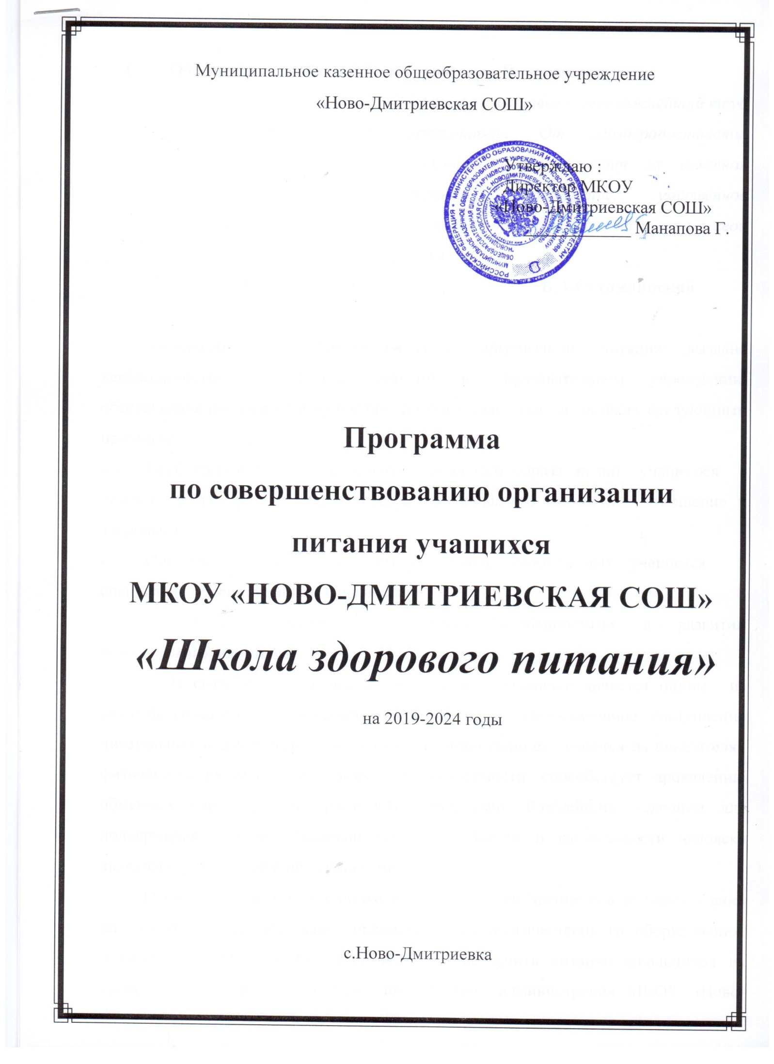

Обоснование необходимости реализации Программы:
«Забота о здоровье – это важнейший труд воспитателя. От жизнерадостности, бодрости детей зависит их духовная жизнь, мировоззрение, умственное развитие, прочность знаний и вера в свои силы»
В.А.Сухомлинский

Программа по совершенствованию организации питания вызвана необходимостью создания условий в образовательном учреждении, обеспечивающих развитие культуры здоровья учащихся и вызвана следующими причинами:
- Необходимостью формирования здорового образа жизни учащегося с детского возраста (здоровые интересы и привычки, ценностное отношение к здоровью);
- Системностью усвоения норм и правил, необходимых учащимся в специально проецируемой деятельности;
- Физиологическими сенситивными особенностями в развитии человеческого организма.
В связи с этим рациональное питание учащихся является одним из условий создания здоровьесберегающей среды. Недостаточное поступление питательных веществ в детском возрасте отрицательно сказывается на показателях физического развития, заболеваемости, успеваемости, способствует проявлению обменных нарушений и хронической патологии. Важнейшим условием для поддержания здоровья, высокой работоспособности и выносливости человека является полноценное и правильное питание.
Основу предполагаемых подходов составляет внедрение новых схем питания школьников и использование современного высококачественного оборудования, позволяющего при минимальных затратах обеспечить питание школьников на уровне требований сегодняшнего дня. Поэтому администрация МКОУ «Ново-Дмитриевская СОШ» сегодня уделяет большое внимание вопросам жизни и здоровья детей и подростков. Школьное питание должно быть сбалансированным, в течение дня ребенок должен получать необходимый для этого минимум пищевых и минеральных веществ. Если учесть, что большую часть времени учащиеся проводят в школе, то и полноценно питаться они должны здесь же.
Очень важно, чтобы школа стала началом распространения знаний и умений в построении здорового питания. В связи с этим в школе разработана программа организации развития питания школьников «Школа здорового питания».
Таблица 1.
«Характеристика контингента учащихся и их семей»
Всего учащихся | Многодетные семьи | Малообеспеченные семьи | Неполные семьи | Опекаемые | Дети - инвалиды | Состоящие на учете
136 | 86 | 37 | 15 | 4 | 10 | 0

Цель программы:
Создать условия для обеспечения здорового питания школьников в целях сохранения и укрепления их здоровья, а также профилактики заболеваний.
Задачи программы:
- Обеспечить соответствие школьного питания детей установленным нормам и стандартам, региональным, экологическим, социальным и культурным особенностям.
- Обеспечить сбалансированность и максимальное разнообразие рациона питания по всем пищевым факторам, включая белки и аминокислоты, пищевые жиры и жирные кислоты, витамины, минеральные соли и микроэлементы, а также минорные компоненты пищи.
- Обеспечить 100% учащихся начальных классов школьным питанием.
- Привести материально-техническую базу школьной столовой в соответствие с современными разработками и технологиями.
- Организовать просветительскую и образовательно-разъяснительную работу по вопросам здорового питания среди участников образовательных отношений.

Ресурсы, которыми располагает общеобразовательное учреждение для эффективного решения поставленных задач:
Практика организации питания в нашей школе убедила нас в преимуществе столовых, работающих непосредственно на сырье. Их полная автономность в приготовлении пищи, дает большую возможность обеспечения на месте блюд самого разнообразного меню. Отсутствие необходимости транспортировки пищи на длительное расстояние, её замораживания (охлаждения) и повторного разогрева дает возможность сохранить не только вкусовые достоинства, но и пищевую ценность. С другой стороны, приготовление пищи в таких условиях требует наличия значительного штата персонала в таких столовых, они должны быть оснащены полным оборудованием для обработки сырья, приготовления пищи, её раздачи, сбора и мытья посуды.
Школьная столовая укомплектована штатом. Штат состоит из повара –1, кухонной рабочей - 1. Повар проходит повышение квалификации раз в пять лет, гигиеническое обучение – ежегодно.
В столовой МКОУ «Ново-Дмитриевская СОШ» выполняются все санитарно – эпидемиологические требования к организации питания учащихся в школе. Столовая укомплектована необходимым оборудованием.
Школьная столовая укомплектована необходимой посудой. Ее чистоте уделяется повышенное внимание. Мытье и дезинфекция производятся с соблюдением всех норм санитарно-гигиенического режима, используются средства дезинфекции. За время работы в школе не было ни одного случая заболевания кишечной инфекцией. Перед входом в помещение столовой для мытья рук, учащимся организовано специальное место, оборудованное раковинами.

Сроки реализации Программы.
Для совершенствования организации школьного питания в школе разработана программа организации развития питания школьников «Школа здорового питания» на 2019 – 2024 г. г.
Перечень и описание программных мероприятий по совершенствованию организации питания.
Школа располагает столовой на 140 посадочных мест. Время завтраков учащихся установлено расписанием, которое соответствует определенной учебной нагрузке.
На каждой перемене в столовой дежурит учитель, который смотрит за порядком в зале, оказывает посильную помощь в организации горячего питания.
В меню учащихся систематически включаются блюда из мяса, рыбы, молока. В столовой проводится работа по отбору суточных проб готовой продукции. Выполняются требования к организации питьевого режима.
Классными руководителями проводится внеклассная воспитательная работа с учащимися по воспитанию культуры питания и ответственности за свое здоровье.

Ожидаемые конечные результаты реализации Программы.
Выполнение программы "Школа здорового питания" позволит школе достигнуть следующих результатов:
- Улучшить качество питания школьников и обеспечить его безопасность;
- Организовать правильное, сбалансированное питание детей с учетом их возрастных особенностей;
- Продолжить формировать навыки здорового питания у учащихся и их родителей;
- Укрепить материально-техническую базу школьной столовой;
- Оснастить недостающим технологическим оборудованием школьный пищеблок;
- Совершенствовать разработанную систему мониторинга состояния здоровья учащихся;
- Оказывать социальную поддержку отдельным категориям учащихся.
- В перспективе организация рационального питания школьников может позволит достичь следующих основных целей:
- улучшение состояния здоровья школьников, уменьшение случаев ожирения, дистрофии и других заболеваний, связанных с питанием, а в перспективе - улучшение репродуктивного здоровья;
- снижение риска развития сердечно-сосудистых, эндокринных, желудочно-кишечных заболеваний в период обучения в школе и в течение дальнейшей жизни;
- рост учебного потенциала детей и подростков;
- улучшение успеваемости школьников;
- повышение их общего культурного уровня.
Система организации контроля за исполнением Программы.
Все работники пищеблока оснащены спецодеждой. Это позволяет соблюдать необходимые санитарно – гигиенические нормы.
Есть обеденный зал площадью 108,3 кв. м. на 154 посадочных мест.
В школе ведутся журналы:
- журнал учета температурного режима холодильного оборудования;
- журнал бракеража готовой пищевой продукции;
- журнал бракеража пищевых продуктов и продовольственного сырья;
- журнал контроля за рационом питания;
- журнал здоровья.
За качеством питания постоянно следит комиссия, в ее составе учителя, обязательно член первичной профсоюзной организации. Качество получаемой сырой и готовой продукции проверяет бракеражная комиссия. Их совместная работа позволяет контролировать организацию питания в школе, его качество, вносить необходимые коррективы и, в конечном счете, сохранить здоровье каждого ученика школы.
Большое внимание уделяется калорийности школьного питания.
Используется двухнедельное цикличное меню в соответствии с нормами СанПиН, утвержденное управлением Роспотребнадзора.

Таблица 2
«План мероприятий программы»
№  п/п | Мероприятие | Сроки | Участники | Ответственные
1 | Организация питания школьников в школьной столовой. | В течение учебного года |  | Директор школы, заместитель директора по АХЧ
2 | Систематически вести контроль за санитарным состоянием обеденного зала. | Ежедневно |  | Зам.директора по АХЧ, кух.рабочая
3 | Работа по привитию культурно-гигиенических навыков (работа с учащимися, родителями) | В течение учебного года |  | Классные  руководители,  соц. педагог
4 | Родительское собрание «Оптимальное питание – основа здорового детства» | Октябрь | 1 – 11 классы | Зам. директора по ВР, классные руководители .
5 | Оформление стенда, оформление информации на школьном сайте | Сентябрь -ноябрь |  | Зам. директора по АХЧ, повар
6 | Проведение анкетирования, мониторинговых исследований по вопросам здорового питания, работы школьной столовой | В течение учебного года | 1 – 4 классы | Классные руководители
7 | Классный час «Разговор о правильном питании » | Сентябрь | 1 – 4 классы | Классные руководители
8 | Подготовка памяток для родителей «Организация правильного питания в семье», | Октябрь | 1 – 4 классы | Классные руководители
9 | Классный час «Что мы едим» | Октябрь | 1 – 4 классы | Классные руководители
10 | Акция «Мы за здоровый образ жизни»;  - конкурс рисунков «Я за здоровое питание»  - викторина «Огород» ;  - игра «Всем, кто хочет быть здоров» | 1 – 4 классы | ноябрь | Классные руководители
11 | Классный час «Хлеб – всему голова» | ноябрь | 1 – 4 классы | Классные руководители
12 | Анкетирование «Правильно ли питаются Ваши дети?» | Январь | 1 – 4 классы | Социальный педагог
13 | Праздник «Сладкоежка» | Январь | 1-4 классы | Кл.руководители
14 | Классный час ««Вкусные традиции моей семьи» | март | 1 – 11 классы | Классные руководители
1 | Контроль над деятельностью школы по вопросам организации питания учащихся, соблюдения СанПиН | В течение учебного года |  | Директор школы

